

**CAN-komponenter nå med DNV-godkjennelse**

Infrastrukturkomponentene fra Phoenix Contact for dataoverføring via CANopen- og DeviceNet-protokoll finnes nå med DNV-godkjennelse. Dermed kan omformerne, repeaterne, segmentkoblerne og bridges med utgangspunkt i fiberoptisk teknikk nå også benyttes innen skipsbygging og offshore. Med disse komponentene kan viktige krav som segmentering, nettverksutvidelse og potensialskille implementeres problemfritt. Tilnærmet alle former for nettverksstrukturer er derfor mulig. Som alternative overføringsmedier kan modem- eller DSL-strekninger, radiosignalforbindelser eller Ethernet-nettverk benyttes. Forskjellige dataoverføringshastigheter i begge segmenter er heller ikke noe problem.

I applikasjoner med høye krav til tilgjengelighet benyttes nå som regel optiske fibre. To store fordeler ved bruk i maritim sektor er robustheten mot elektromagnetiske interferenser og det automatiske galvaniske skillet. Dermed bortfaller omstendelig overspenningsbeskyttelse samt konsepter for skjerming og potensialutjevning.

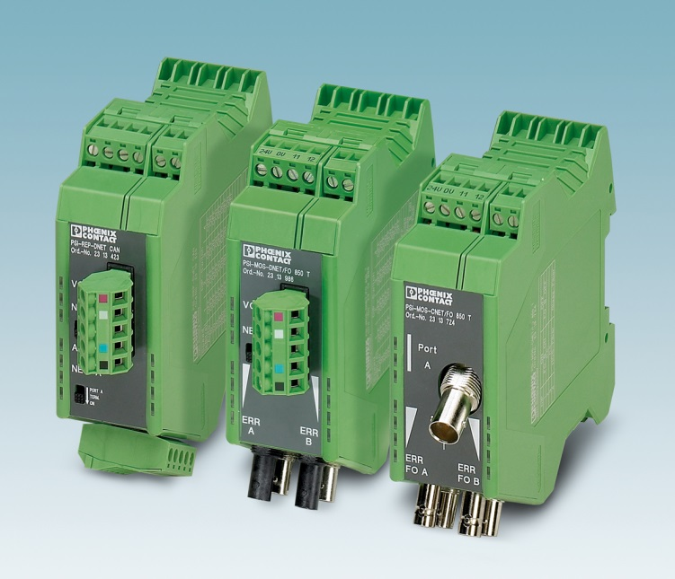

Referanse til presseservice: 4667 / Kongsli